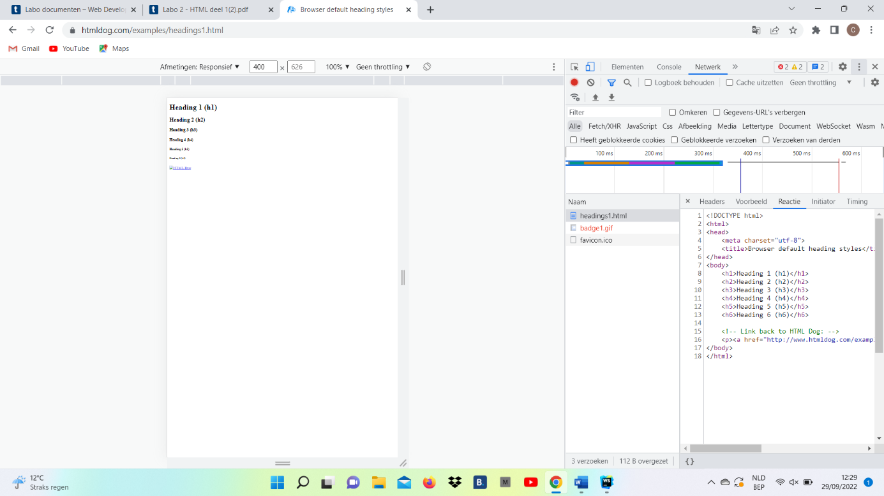Opdracht 1

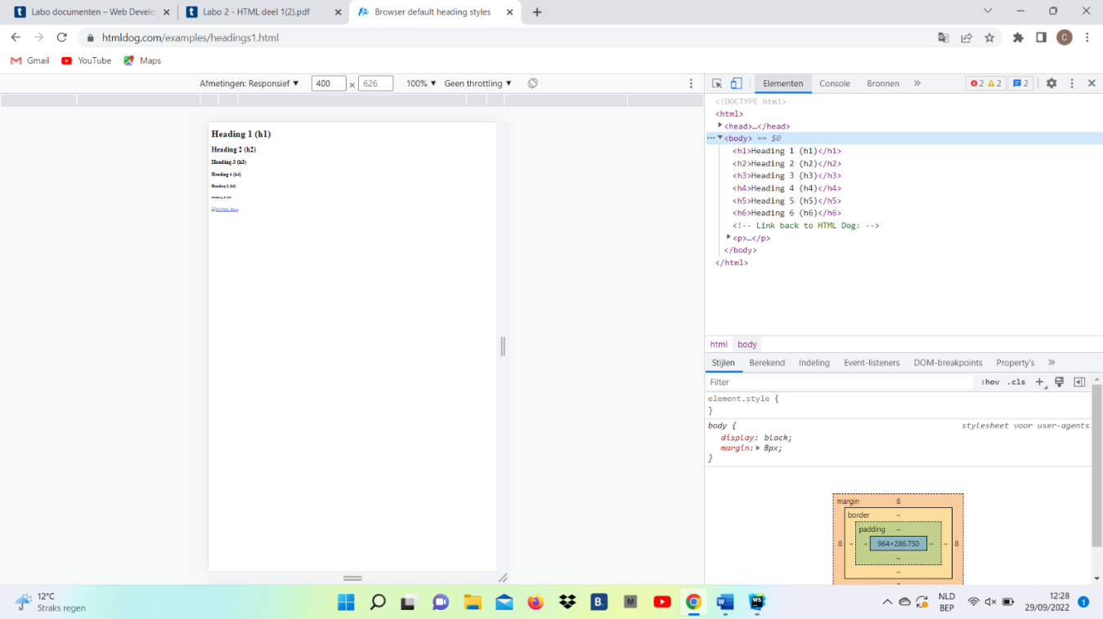

Opdracht 2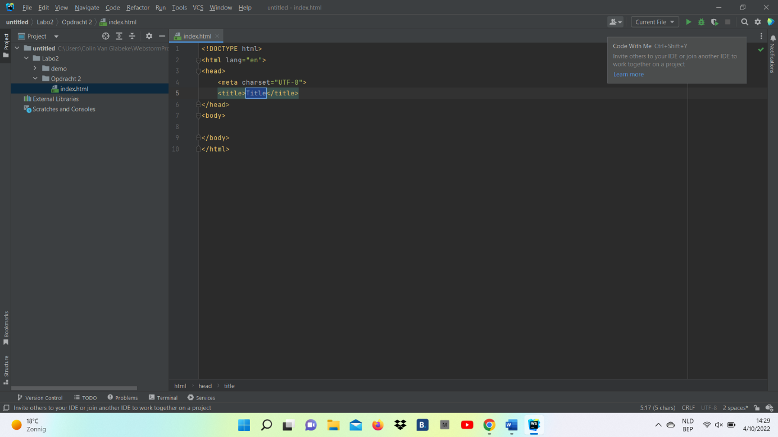

Opdracht 3

Opdracht 4

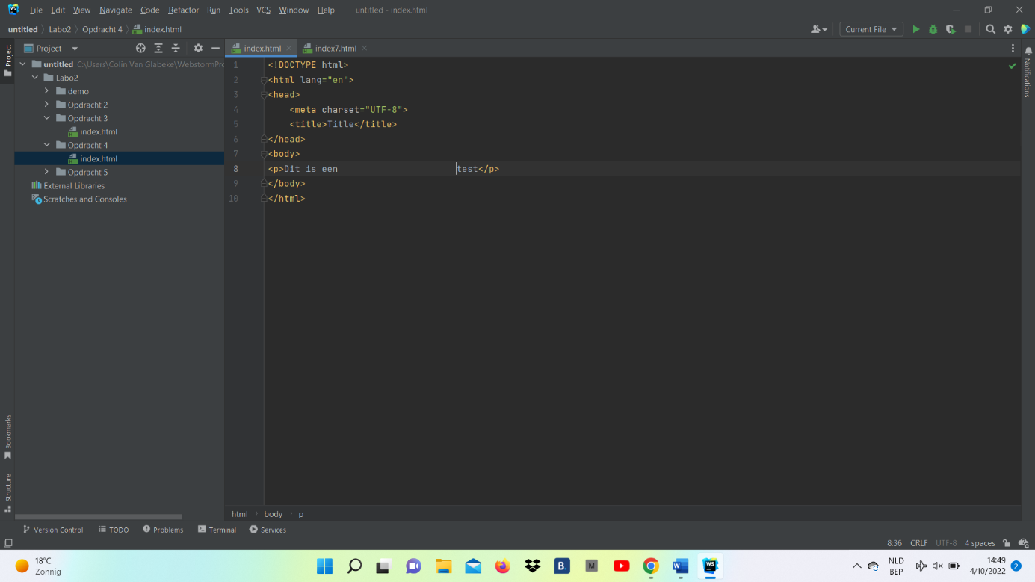

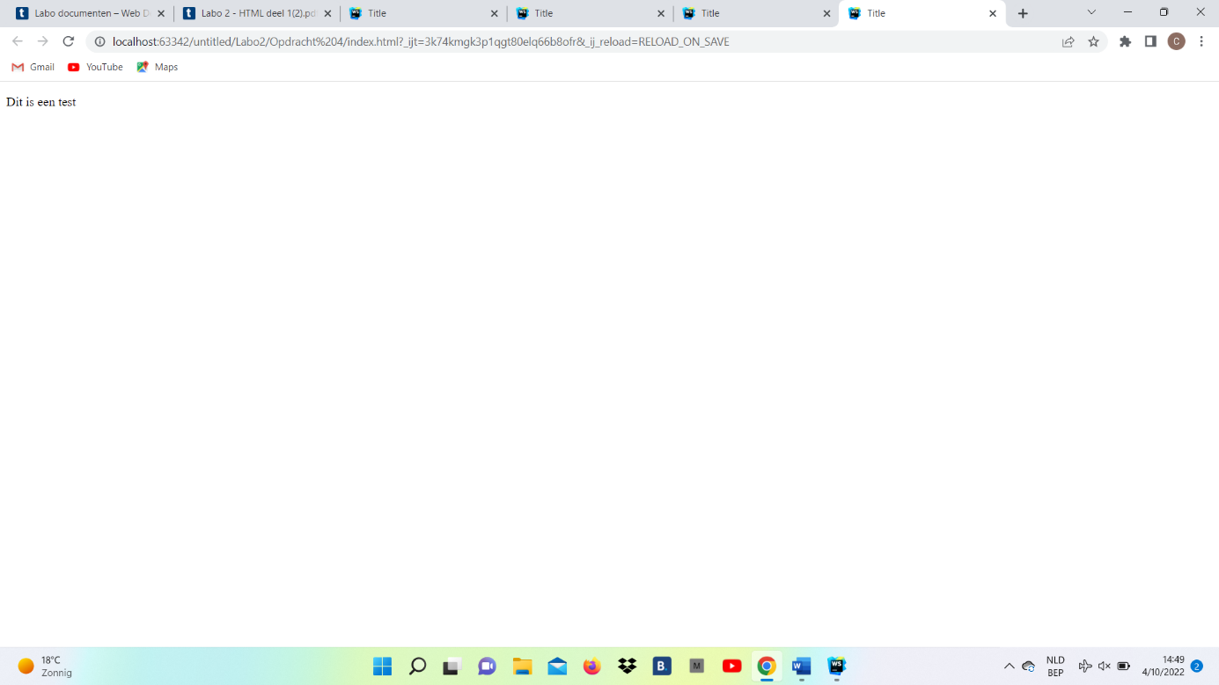

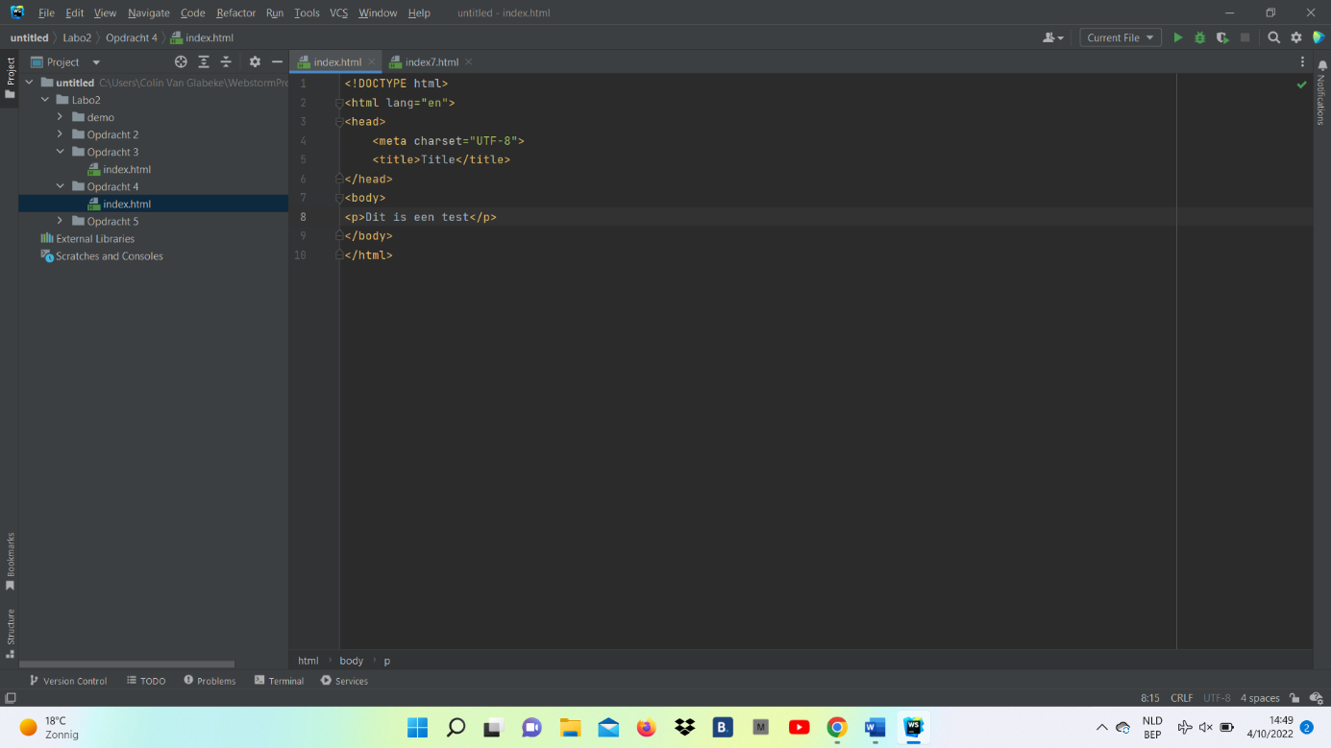

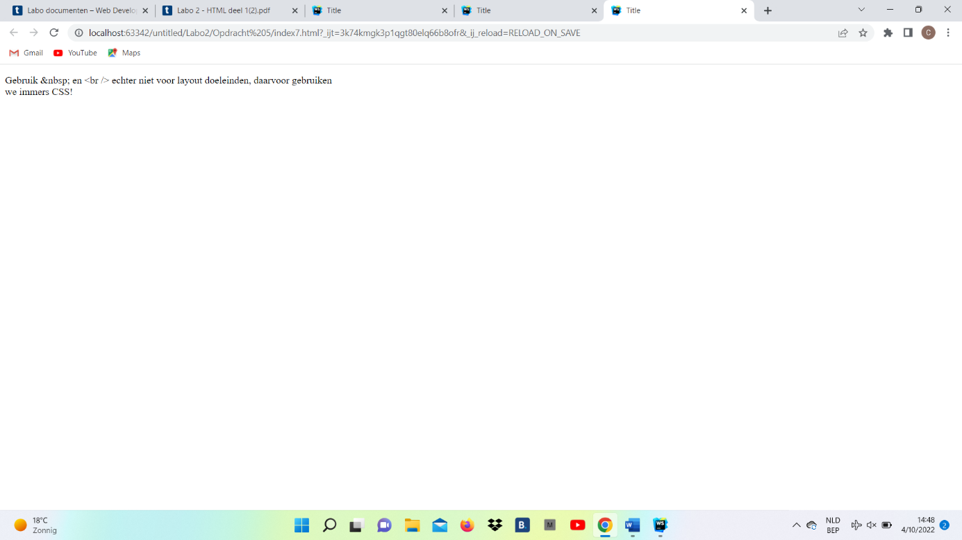Opdracht 5

Opdracht 6

Waarom zijn de volgende uitdrukkingen niet correct genest?

(4x2 + 2( -> haakje sluit niet correct  
(4x2( +2 -> middenhaakje  
(4x(2+2) -> middenhaakje  
(4x(2+2() -> dubbele eindhaakjes

Opdracht 7

Zijn de haakjes in de volgende teksten correct genest?

• ({}[]) -> correct

• {{{()] -> fout

• ({()}) -> correct

• (){[}] -> correct

• {{([]) – fout

Opdracht 8

Waarom is dit niet correct, en hoe moet het dan wel?

hier komt **eenlink** te staan -> Strong laat woorden aan elkaar plakken.

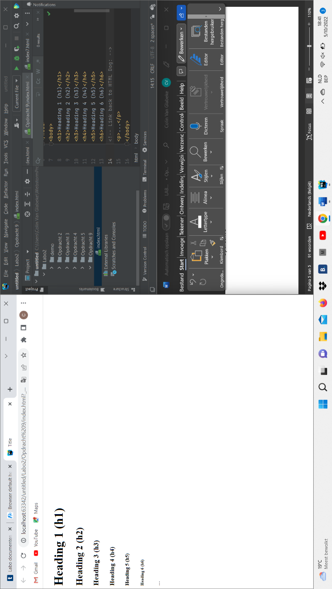Opdracht 9

Opdracht 10

</li> naast de 2 moet verplaatst worden naar </ol>

Opdracht 11

Opdracht 12

